**Задача D6. Диагонали**

**АНАЛИЗ**

Първият начин за решаване на задачата е с използване на двумерен масив, означаване на свободните и заетите клетки и с рекурсия или друго обхождане да се намерят исканите области и квадратчетата в тях. Такова решение /с рекурсия/ е реализирано в diag_naive.cpp и би трябвало да хване около 30-35 т.

Вторият начин за решаване е следния, който е даден във файла diag_80.cpp:

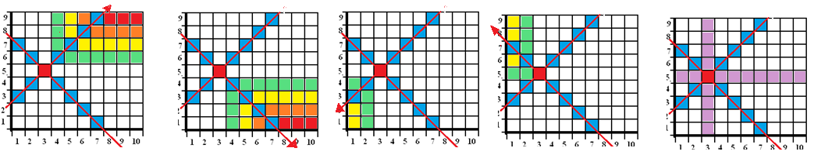

Разглеждаме първата картинка, в която тръгваме по диагонала, сочещ нагоре и вдясно /който завършва със стрелка на първата картинката/. Променяме абсцисата и ординатата на фиксираната точка съответно с +1 и +1 докато стигнем някоя страна на мрежата. На всяка стъпка увеличаваме лицето на горната и дясната област. Например, в зелено е първата стъпка – в горната област добавяме 3 и в дясната – 6 квадратчета. След това отиваме на следващата точка – при нея се добавя в горната 2 и в дясната – 5 квадратчета /в жълто/ и т.н. докато стигнем до горния край, при който в червено са квадратчетата, които се добавят в дясната област. След това отиваме на диагонала, сочещ надолу и вдясно /втората картинка/. По аналогичен начин добавяме квадратчета в дясната и долната област. След това отиваме в следващия и последния диагонал /съответно 3-та и 4-та картинка/. Останаха само квадратчетата в лилаво на 5-тата картинка, които добавяме в съответните области. Този начин работи перфектно, защото използва всичко на всички четири цикъла по диагоналите (в сорса няма дори if). Проблемът е, че работи за N ≤ 1000000 и ще хване около 85-90 т.

Третият подход не изисква използването на масив и е за 100 точки. Разглеждат се различни случаи спрямо разположението на фиксираната точка. Един от най-опростените варианти е с разделяна на правоъгълника на 4 части /както е разделен на картинката/ и точката трябва да се “закара“ в една от тях, използвайки симетрия. При запознаване с двумерен масив, учениците би трябвало да са решавали задачи с намиране на симетричен елемент спрямо друг или спряно средния ред или стълб. След това остава да се разгледат случаите на точката само в тази четвъртинка, което е „разковничето“ на задачата.

Използването на rand при правене на тестовете би поставило в неравностойно положение някои реализации. Затова в тестовете са използвани показаните на картинката по-долу 21 точки по равен брой пъти. На тест 1 фиксираната точка е точка 1 от картинката, на тест 2 – т.2 и т.н., на тест 21 е точка 21, след това започват пак с положението на т.1 и т.н. до тест 63. Точките 14, 17, 10 и 13 изглеждат излишни, но те осигуряват /в зависимост от N и M/ да има повече области с различен брой върхове. Самата мрежа е от всичките три вида относно дължината N и височината M на мрежата: N=M, N<M и N>M, като те също са по равно разпределени до тест 63. След това са 4 теста с квадрати, т.е. имаме 25 квадрата и 42 правоъгълника до 67-ми тест. За третия вариант на решението са добавени още 12 теста с по-големи страни на мрежата, които не може да се хванат с втория описан начин на решаване.

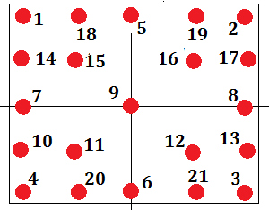

Условието на задачата е взаимствано от минали състезания, но тогава ограниченията са били с милиони пъти по-малки, което я прави много различна.

*Тестове и анализ: Павел Петров*

*Приложени решения: П.Петров, Я.Ердим и Г.Енчев*